CORSO TERZA UNIVERSITA’ - BERGAMO

**L’ARTE E LA GUERRA** **Docente : arch. Mario Abati**

**2 – ARTE E GUERRA NELL’ANTICHITA’. GRECIA E ROMA**

Dalla Grecia antica delle Città Stato all’Estremo Oriente cinese diverse correnti filosofiche hanno elaborato ideologie variegate sul tema della guerra dal VI secolo a.C. in poi condizionando le espressioni artistiche del tempo. Il filosofo **ERACLITO** definiva **POLEMOS** (la guerra) “***padre e re di tutte le cose,*** ***determinando gli uni Dei e gli altri uomini, gli uni schiavi e gli altri liberi”*** secondo una visione complessiva del mondo, della storia e della natura in cui la guerra è necessaria alla pace in un equilibrio degli opposti dove tutto nasce e vive secondo conflitto e necessità.

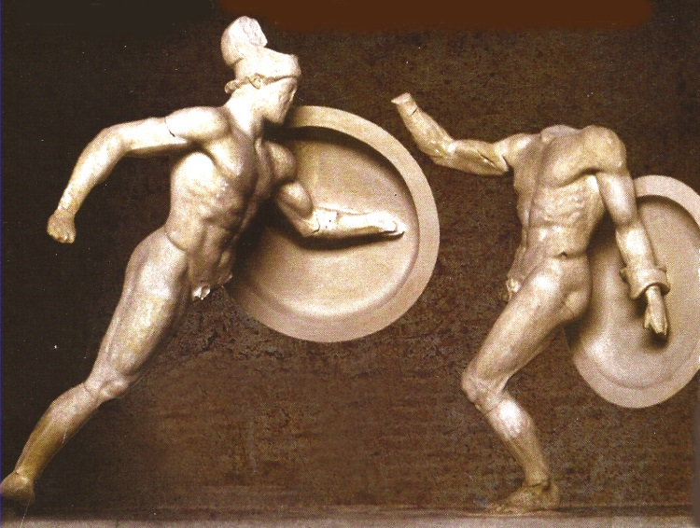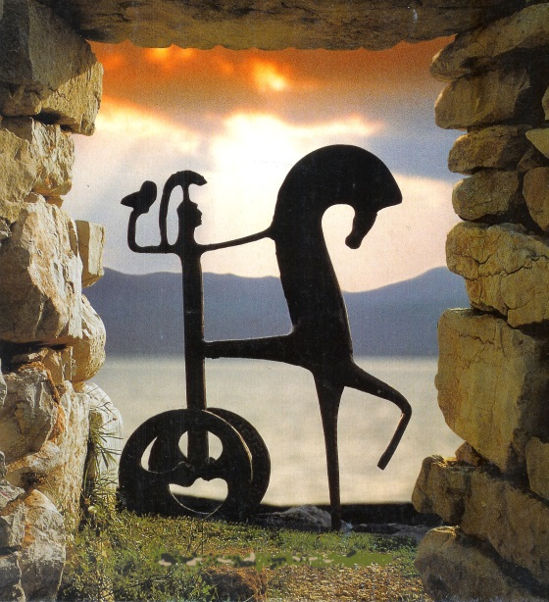

**GUERRIERI, Tempio di Afaia a Egina VI sec. a.C.**

**CARRO ACHEO, fine 2° mill. A.C.**

Lo stesso **PLATONE** nel suo scritto ***Le Leggi*** affermava che “***nella realtà delle cose c’è sempre una guerra… è giusto pertanto che*** ***lo stato sia organizzato in modo da vincere in guerra tutti gli altri… e tutto il costume della vita pubblica e privata devono essere in funzione della guerra”.*** Su concetti diversi si posizionava **ANASSIMANDRO** affermando che l’ opposizione degli esseri nasce dal “***volersi*** ***distaccare dall’ infinito innocente e pacifico da cui provengono”*** costringendoli all’ingiustizia uni contro gli altri, **ma destinati alla pena e all’espiazione**. Pensiero assai vicino al futuro Cristianesimo.

Le Città Stato della Grecia antica non erano dissimili dagli Stati Combattenti della Cina del V secolo a.C. dove il filosofo, poeta, scrittore, nonché generale **SUN ZU** aveva elaborato un trattato intitolato **L’ARTE** **DELLA GUERRA** definendo per l’appunto la guerra come ***un’arte vera e propria*** con i suoi assunti e le sue regole da cui non transigere. Per Sun Zu la guerra era un elemento decisivo nella vita culturale della Cina antica.

Una cosa per esperti che richiedeva competenze diversificate ed integrate così come l’uomo è integrato in ambiti che partono dalla sfera familiare per passare al villaggio, allo Stato, al mondo, fino all’Universo tutto…

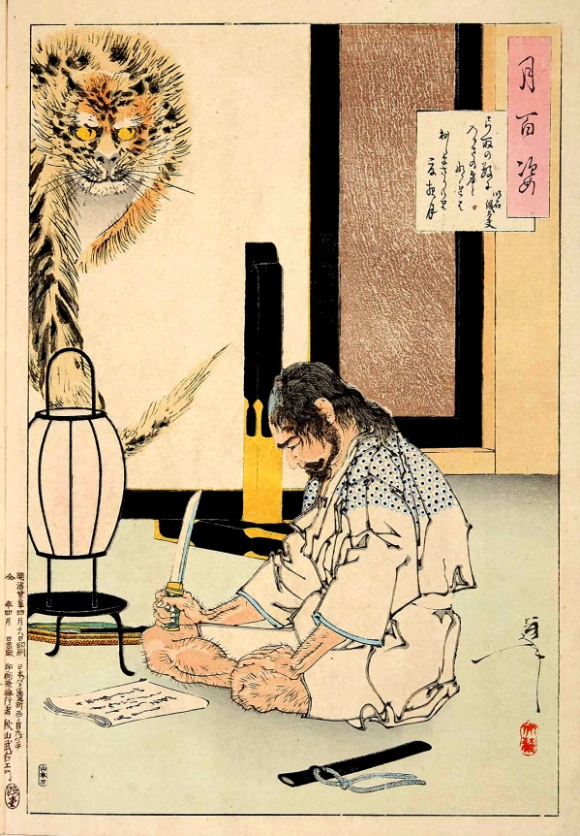

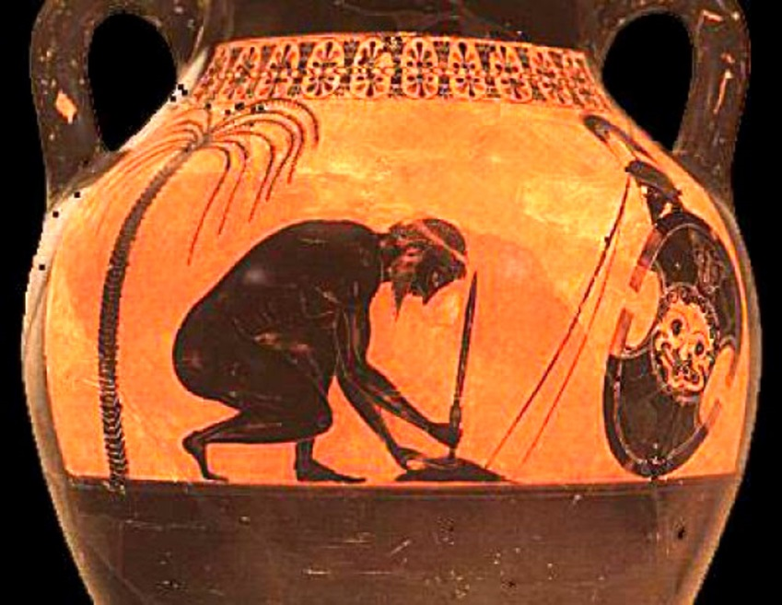

**Exekias, SUICIDIO D’ONORE DI AIACE 530 a.C. Boulogne sur Mer, Musée du Chateau**

**Yoshitoshi, SUICIDIO RITUALE(Seppuku) del generale Akashi Gidayu, 1870 circa Tokyo, Metro Library**

Con una lucidità raggelante si disponeva una mistica filosofica ritualizzata legata alla purezza della lotta e alla **morte gloriosa**. Nei films giapponesi di **Akira Kurosawa** gli scontri bellici dei **Samurai** erano per l’appunto una **ritualizzazione dell’onore e del coraggio** (non dissimile dalla Grecia antica) astratta dal reale, così come nei films di **KungFu** dell’ormai leggendario attore cinese **Bruce** **Lee** non era importante l’esito dei combattimenti quanto la gestualità ritmica espressa. Tornando all’antica Grecia, dal VI secolo a.C. in poi si impone **l’ESTETICA DEL GUERRIERO**. Dall’***Iliade*** di **OMERO**, alle tragedie di **ESCHILO** all’**Arte Vasaria** l’esaltazione del valore e del coraggio è il caposaldo di ogni vicenda bellica indipendentemente dagli schieramenti ***amico****-****nemico***. Il guerriero greco ferito e il suo avversario **Galata** morente sono accomunati dall’ammirazione dell’artista che li rappresenta. La guerra tra i Greci e le leggendarie **Amazzoni** viene connotata come scontro dell’ideologia maschilista greca avverso l’ideologia femminista delle donne guerriere ma il rispetto nei loro confronti è alto (nonostante siano odiate ferocemente) perché le amazzoni si battono con coraggio e sprezzo della vita e sorprendono l’uomo greco assuefatto alla propria moglie sottomessa nei ginecei. La celebre anfora con **Achille** che uccide spietatamente la regina **Pentesilea** durante la **guerra di Troia** racchiude questo assunto non disgiunto dalla pietà del pittore che raffigura la combattente sconfitta in un gesto di accorata implorazione.

Recenti ricerche archeologiche nelle zone a est del Mar Caspio (dove secondo lo storico **Erodoto** vivevano le Amazzoni) hanno dimostrato attraverso la scoperta di antiche tombe con scheletri femminili circondati da armi che le donne guerriere non erano soltanto un mito letterario ma erano esistite davvero. La summenzionata guerra di Troia è un tema assai amato dai raffinati pittori di anfore e crateri attici e le gesta dei Greci e dei Troiani sono accomunate da una eguale ammirazione per il valore di entrambi. Il greco Omero non ammira il greco **Achille** più del troiano **Ettore**. Entrambi sono eroi sottoposti al volere del **Fato**. Entrambi sono degni di elogio e di pietà. Nell’Iliade le descrizioni dei terribili massacri non portano l’autore ad alcuna esecrazione. Sorprendentemente Omero non è nauseato dai fiumi di sangue, dalle mutilazioni, dai sacrifici cruenti di prigionieri inermi (vedi i funerali di **Patroclo**) descritti minuziosamente, poiché il **Destino** al di sopra di ogni cosa e degli stessi Dei decide ogni evento e nessuno vi si può opporre, nessuno è in grado di mutarlo e bisogna soltanto accettarlo chinando la testa.

Nell’arte del periodo ellenistico assistiamo all’esaltazione delle guerre di **Alessandro Magno**.

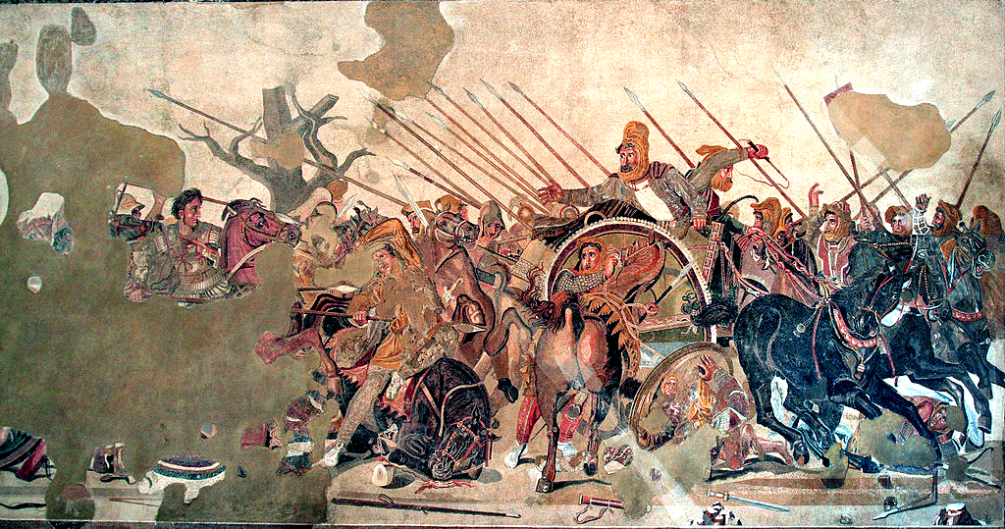

**BATTAGLIA DI ISSO TRA ALESSANDRO E DARIO III (333 a.C.) mosaico del 100 a.C. - Napoli, Museo Archeologico Nazionale**

Il famoso mosaico trovato a **Pompei** con la battaglia di **Isso** tra Alessandro e il re persiano Dario ci mostra non soltanto il fragore e il clangore delle armi, la confusione estrema alla fine dello scontro, ma anche un elemento psicologico non trascurabile: la diversa espressività dei due re uno di fronte all’altro, la implacabile e fredda determinazione del Macedone contro lo sguardo perso di Dario in fuga con un braccio proteso quasi implorante verso il vincitore.

Nelle Roma repubblicana l’arte come pura manifestazione estetica era avversata duramente. **Catone** criticava pesantemente l’edonismo e l’arte dei Greci (definiti pazzi perché si occupavano di questioni artistiche o filosofiche) portatori di corruzione e rilassatezza dei costumi. **Virgilio** nell’**Eneide** ammonisce: “ ***Tu, o romano, ricorda che queste saranno le tue arti: governare i popoli…imporre un*** ***costume di pace…domare i superbi.”***

Ciò non toglie che i ricchi senatori importassero senza problemi copie delle più famose statue greche realizzate dagli stessi scultori d’origine.

Ma è in età imperiale che inizia l’uso sistematico delle immagini belliche come simboli di ascesa sociale con l’utilizzo determinante della scultura e dell’architettura, forme d’arte assai efficaci per veicolare la grandezza militare e politica degli imperatori, senza nessuna menzione salvo rare eccezioni degli artisti-autori. Contava soltanto il personaggio rappresentato e non il realizzatore dell’opera (l’esatto contrario che in Grecia). Si scopriva l’efficacia propagandistica dell’esposizione in effigie di un protagonista pubblico in atteggiamento **virile/guerresco** di forte impatto emotivo in grado di influenzare l’opinione dell’osservatore. E cosa di più coinvolgente delle imprese militari?

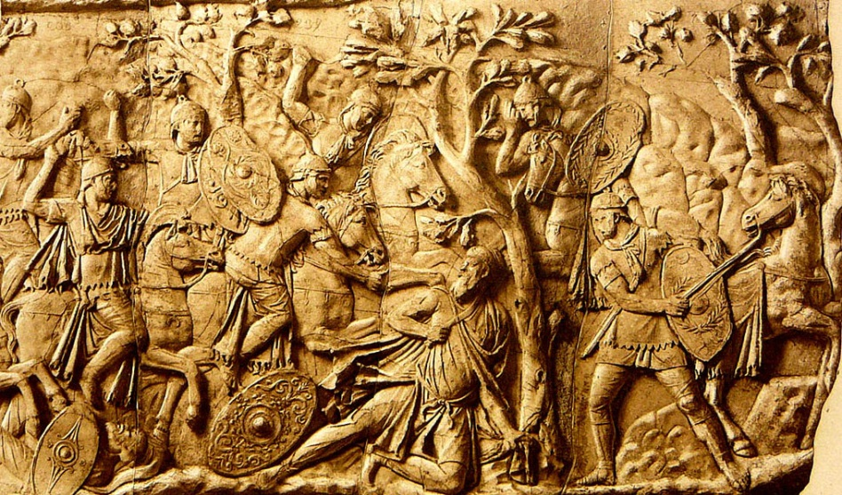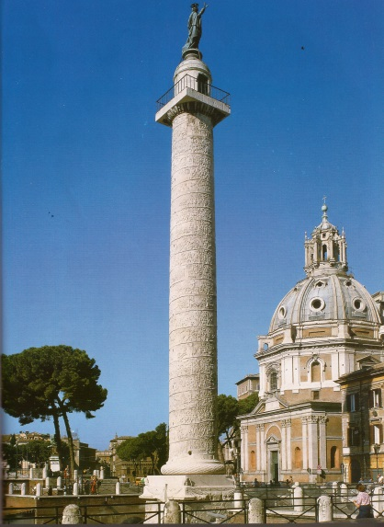

**Apollodoro di Damasco, MORTE DI DECEBALO Colonna Traiana 113 d.C.**

**Apollodoro di Damasco COLONNA TRAIANA 113 d.C.**

Nelle **Vite** di **PLUTARCO** la guerra è descritta come motivo di sicura ascesa sociale e politica. Le fortune economiche di **Cesare** partono dalla predazione delle Gallie. L’imperatore **Traiano** dopo aver conquistato l’Europa e l’Asia Minore usa l’arte scultorea di **Apollodoro di Damasco** (prigioniero di guerra al servizio personale dell’imperatore) per far erigere la **Colonna** che porta il suo nome ad onorarne le imprese di conquista.

Ad un certo punto guerra e arte procedono di pari passo. Allo stesso modo gli **Archi Trionfali** sparsi in tutto l’impero da Oriente ad Occidentericordano al popolo romano e alle popolazioni conquistate con i loro memorabili e raffinati bassorilievi la potenza invincibile dei dominatori. L’imperatore **COSTANTINO** agli inizi del IV secolo restaura e riutilizza addirittura un arco di epoca precedente (adrianea) facendovi scolpire le proprie imprese militari.

Per concludere possiamo affermare senza ombra di dubbio quanto l’arte sia stata asservita ai poteri dominanti fin dai tempi più remoti e con quanta fatica in epoche successive abbia cercato ed ottenuto una relativa indipendenza.

**Mario Abati**

.